2025年度
攀枝花市发展和改革委员会单位决算

目录

公开时间：2026年 月 日

第一部分 单位概况 1
一、单位职责 1
二、机构设置 2
第二部分 2025年度单位决算情况说明 3
一、收入支出决算总体情况说明 3
二、收入决算情况说明 3
三、支出决算情况说明 4
四、财政拨款收入支出决算总体情况说明 5
五、一般公共预算财政拨款支出决算情况说明 6
六、一般公共预算财政拨款基本支出决算情况说明 9
七、财政拨款“三公”经费支出决算情况说明 9
八、政府性基金预算支出决算情况说明 12
九、国有资本经营预算支出决算情况说明 12
十、其他重要事项的情况说明 12
第三部分 名词解释 14
第四部分 附件 19
第五部分 附表 20
一、收入支出决算总表 20
二、收入决算表 20
三、支出决算表 20
四、财政拨款收入支出决算总表 20
五、财政拨款支出决算明细表 20
六、一般公共预算财政拨款支出决算表 20
七、一般公共预算财政拨款支出决算明细表 20
八、一般公共预算财政拨款基本支出决算明细表 20
九、一般公共预算财政拨款项目支出决算表 20
十、政府性基金预算财政拨款收入支出决算表 20
十一、国有资本经营预算财政拨款收入支出决算表 20
十二、国有资本经营预算财政拨款支出决算表 20
十三、财政拨款“三公”经费支出决算表 20

第一部分 单位概况

单位职责
攀枝花市发展和改革委员会贯彻执行国家有关国民经济和社会发展、经济体制改革的方针、政策和法律、法规；负责汇总分析全市财政、金融等方面情况，参与拟订财政、金融、土地政策；承担指导推进和综合协调全市经济体制改革的责任，研究经济体制改革和对外开放的重大问题及对策；贯彻执行国家和省价格法律、法规和方针、政策，编制和执行价格调整改革规划，组织实施年度价格总水平调控目标及价格调控措施；负责全市投资宏观管理和协调推进重大项目建设，拟订全社会固定资产投资总规模和投资结构的调控目标等；推进经济结构战略性调整，组织拟订全市综合性产业政策，推进重大科技成果产业化；促进城乡区域协调发展，研究分析区域经济和城镇化发展情况；负责重要商品总量平衡和宏观调控，研究分析市内外市场和对外贸易运行情况；负责全市社会发展与国民经济发展的政策衔接，组织拟订社会发展战略、中长期规划和年度计划；推进可持续发展战略，负责全市节能减排的综合协调工作；研究提出全市能源发展战略和政策措施，拟订全市能源发展规划并提出相关体制改革建议；负责指导和协调全市招标投标工作；负责全市铁路建设项目前期工作，组织协调铁路建设工作中的征地拆迁和重大问题；贯彻执行国家、省以工代赈政策，促进民族地区经济社会持续、稳定、协调发展；承担市资源开发委员会（市实施西部大开发领导小组）的具体工作；承担市政府公布的有关行政审批事项；承办市政府交办的其他事项。

二、机构设置
攀枝花市发展和改革委员会下属二级预算单位4个，其中行政单位0个，参照公务员法管理的事业单位0个，其他事业单位4个。
纳入攀枝花市发展和改革委员会2025年度部门决算编制范围的二级预算单位包括：
1.攀枝花市价格认证中心；
2.攀枝花市重要和应急物资储备中心；
3.攀枝花市重大项目储备中心；
4.攀枝花市大数据中心。

第二部分 2025年度单位决算情况说明

一、收入支出决算总体情况说明
2025年度收入26,175.22万元，与2024年度收入7,582.75万元相比，增加18,592.47万元，增长245.2%。
2025年度支出总计为26,175.22万元，与2024年度支出7,582.75万元相比，增加18,592.47万元，增长245.2%。主要变动原因是2025年其他收入-成昆铁路扩能改造米攀段征地拆迁经费增加，导致部门收入较上年增长；因支付成昆铁路扩能改造米攀段征地拆迁经费，导致部门支出较上年增加。
（图1：收入、支出决算总计变动情况图）
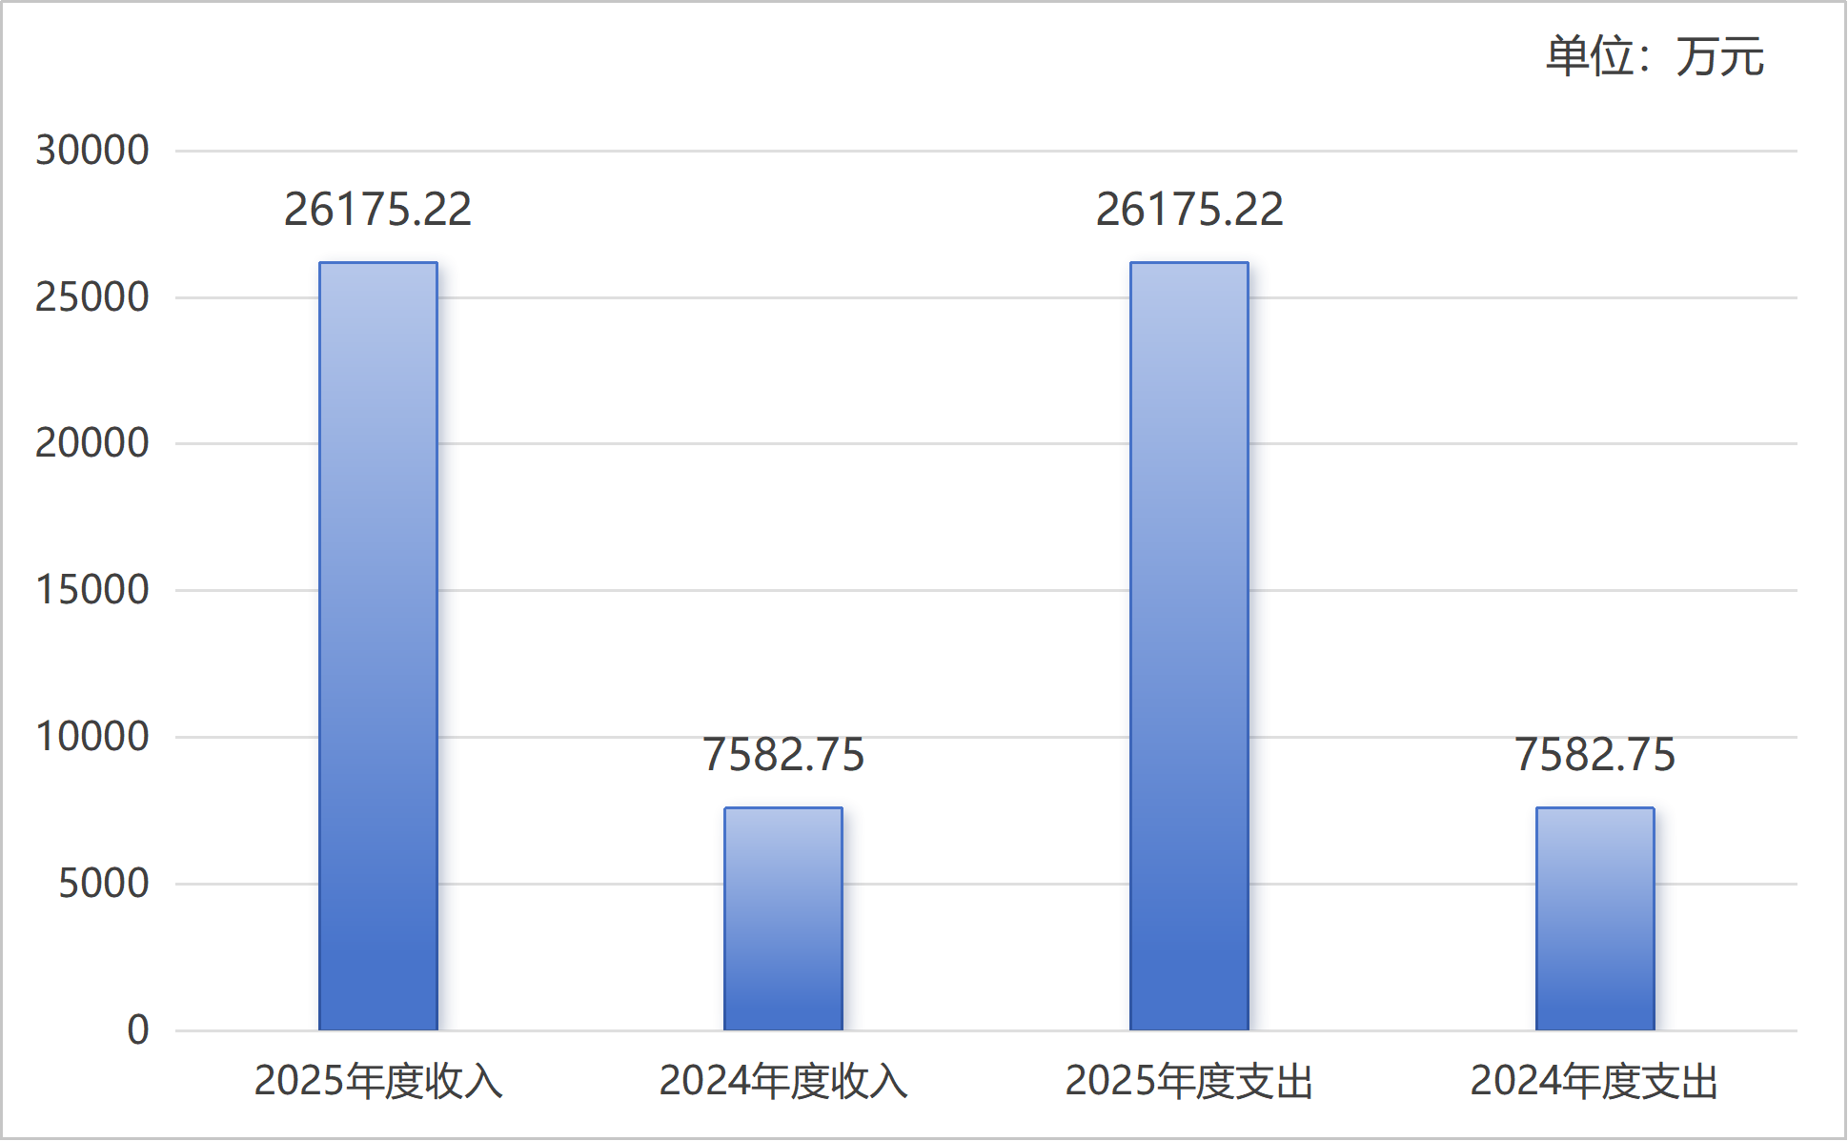

二、收入决算情况说明
2025年度本年收入合计25,844.28万元，其中：一般公共预算财政拨款收入3,422.91万元，占13.2%；政府性基金预算财政拨款收入219.06万元，占0.9%；国有资本经营预算财政拨款收入0万元，占0%；上级补助收入0万元，占0%；事业收入0万元，占0%；经营收入0万元，占0%；附属单位上缴收入0万元，占0%；其他收入22,202.31万元，占85.9%。
（图2：收入决算结构图）
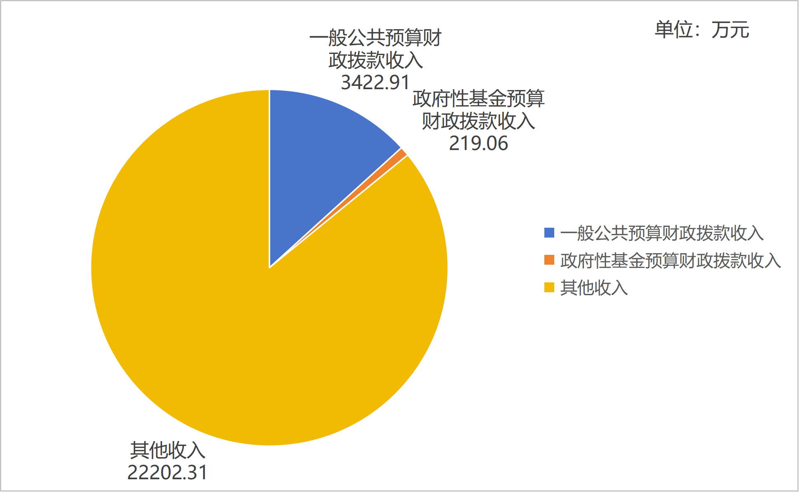

三、支出决算情况说明
2025年度本年支出合计19,284.19万元，其中：基本支出2,939.88万元，占15.3%；项目支出16,344.31万元，占84.7%；上缴上级支出0万元，占0%；经营支出0万元，占0%；对附属单位补助支出0万元，占0%。
（图3：支出决算结构图）
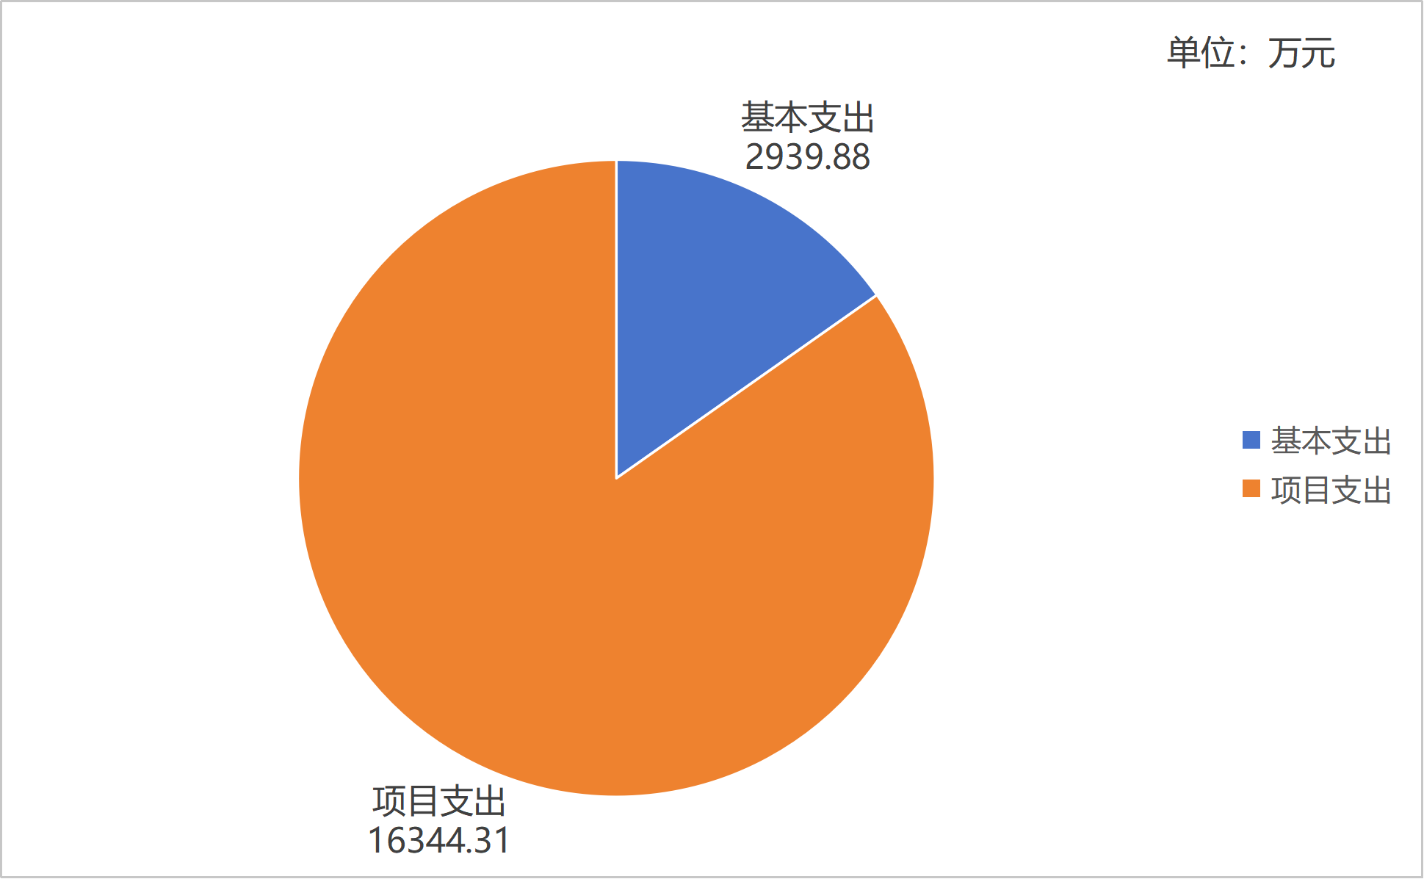

四、财政拨款收入支出决算总体情况说明
2025年度财政拨款收入、支出总计均为3,641.97万元。与2024年度3,172.65万元相比，财政拨款收入总计、支出总计各增加469.32万元，增长14.8%。主要变动原因是攀枝花市大数据中心人员编制划入，经费支出增加。
（图4：财政拨款收、支决算总计变动情况）
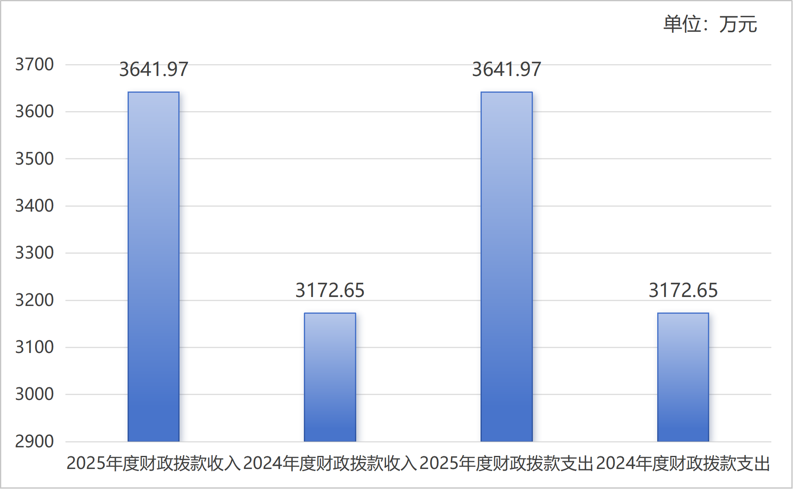

五、一般公共预算财政拨款支出决算情况说明

（一）一般公共预算财政拨款支出决算总体情况
2025年度一般公共预算财政拨款支出3,422.91万元，占本年支出合计19,284.19万元的17.7%。与2024年度3,132.2万元相比，一般公共预算财政拨款支出增加290.71万元，增长9.3%。主要变动原因是基本支出较上年增加366.77万元，项目支出较上年减少76.06万元。
（图5：一般公共预算财政拨款支出决算变动情况）
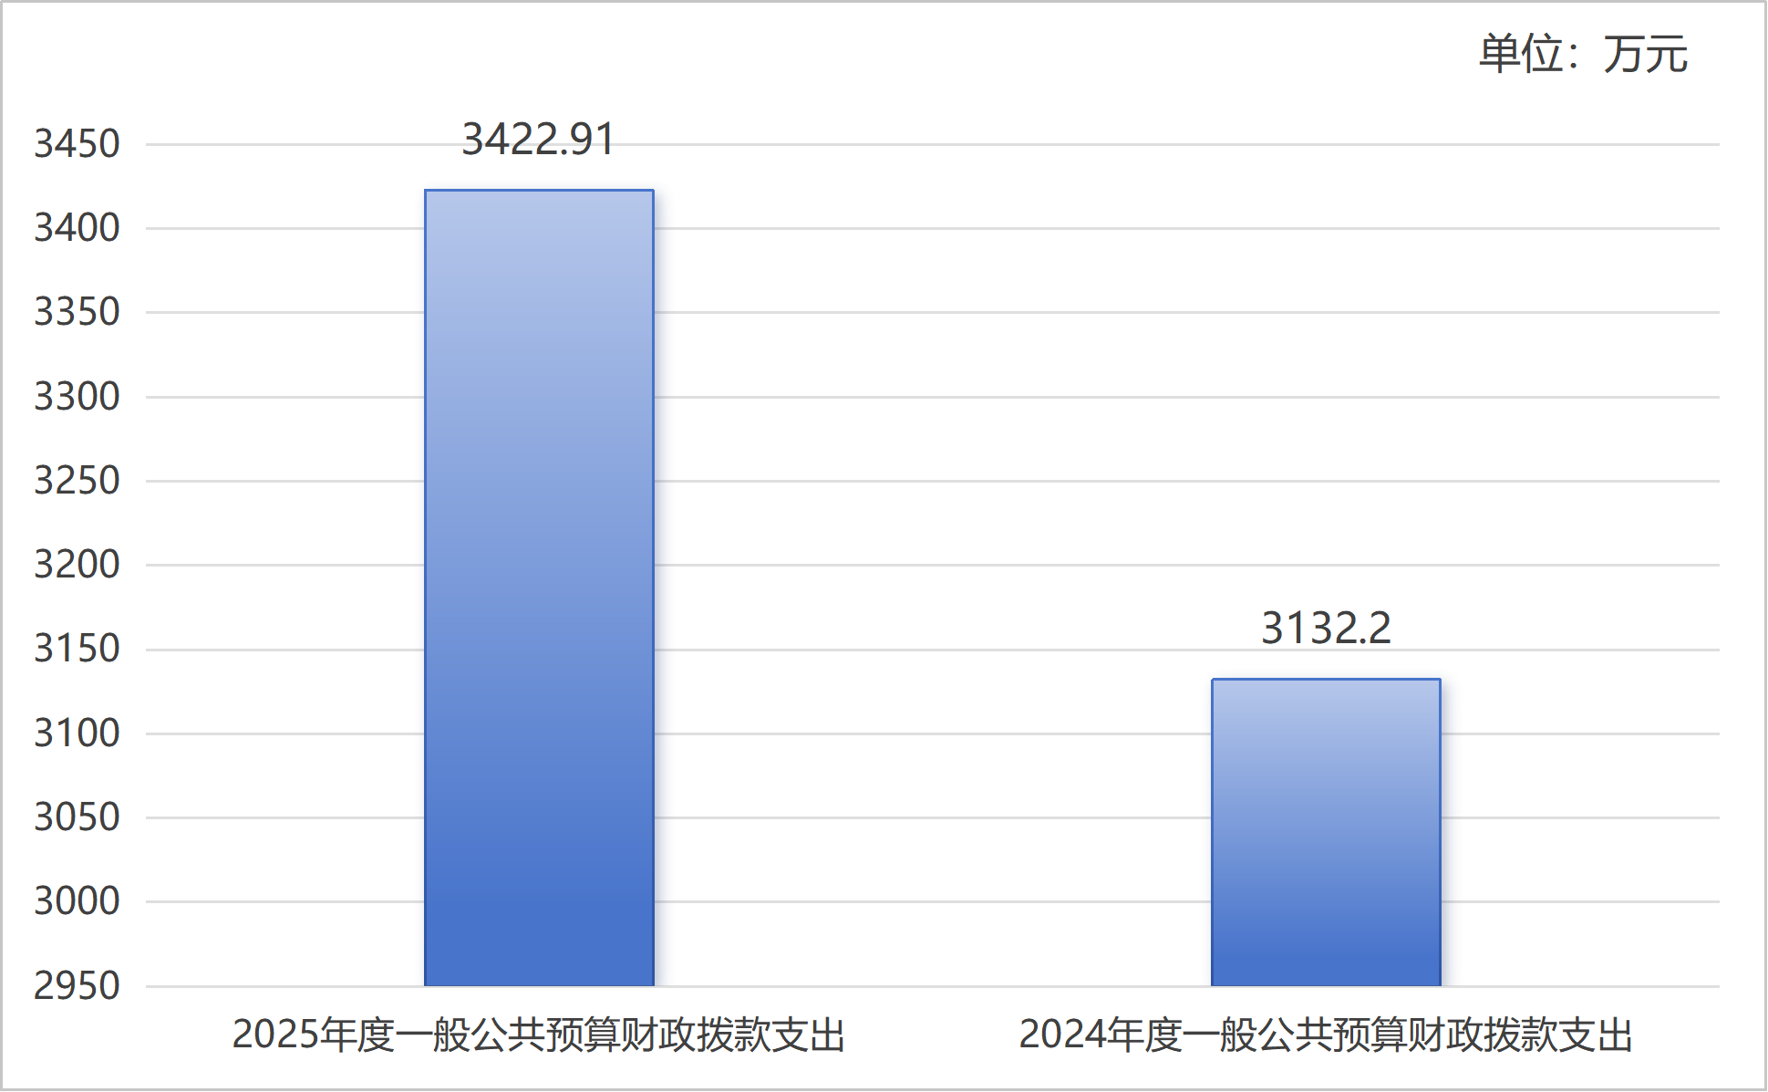

（二）一般公共预算财政拨款支出决算结构情况
2025年度一般公共预算财政拨款支出3,422.91万元，主要用于以下方面：一般公共服务支出2,419.33万元，占70.7%；社会保障和就业支出673.73万元，占19.7%；卫生健康支出146.78万元，占4.3%；住房保障支出183.07万元，占5.3%。

（图6：一般公共预算财政拨款支出决算结构）

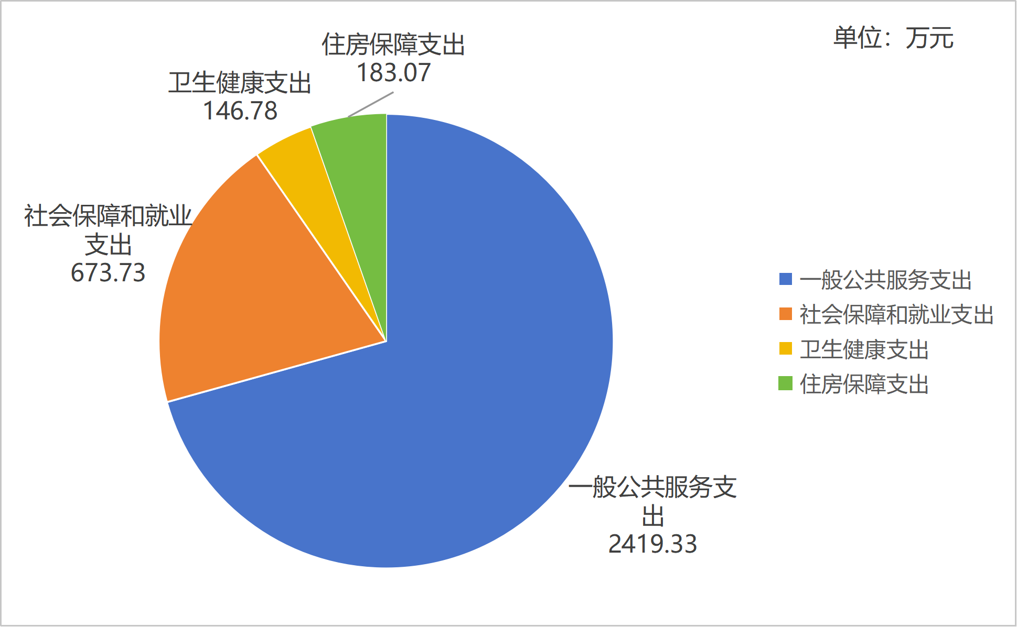

（三）一般公共预算财政拨款支出决算具体情况
2025年度一般公共预算支出决算数为3,422.91万元，完成预算100%。其中：
1.一般公共服务（类）发展与改革事务（款）：行政运行（项）支出决算为1,437.71万元，完成预算100%；一般行政管理事务（项）支出决算为44.42万元，完成预算100%；事业运行（项）支出决算为504.65万元，完成预算100%；其他发展与改革事务支出（项）支出决算为416.98万元，完成预算100%。
2.一般公共服务（类）纪检监察事务（款）派驻派出机构（项）：支出决算为2.71万元，完成预算100%。
3.一般公共服务（类）商贸事务（款）招商引资（项）：支出决算为8万元，完成预算100%。
4.一般公共服务（类）组织事务（款）其他组织事务支出（项）：支出决算为4.86万元，完成预算100%。
5.社会保障和就业（类）人力资源和社会保障管理事务（款）其他人力资源和社会保障管理事务支出（项）：支出决算为14.4万元，完成预算100%。
6.社会保障和就业（类）行政事业单位养老支出（款）：行政单位离退休（项）支出决算为326.27万元，完成预算100%；事业单位离退休（项）支出决算为5.5万元，完成预算100%；机关事业单位基本养老保险缴费支出（项）支出决算为223.28万元，完成预算100%；机关事业单位职业年金缴费支出（项）支出决算为54.94万元，完成预算100%。
7.社会保障和就业（类）抚恤（款）死亡抚恤（项）：支出决算为48.74万元，完成预算100%。
8.社会保障和就业（类）社会福利（款）儿童福利（项）：支出决算为0.6万元，完成预算100%。
9.卫生健康（类）行政事业单位医疗（款）：行政单位医疗（项）支出决算为87.7万元，完成预算100%；事业单位医疗（项）支出决算为31.12万元，完成预算100%；公务员医疗补助（项）支出决算为16.92万元，完成预算100%；其他行政事业单位医疗支出（项）支出决算为10.87万元，完成预算100%。
10.卫生健康（类）其他卫生健康支出（款）其他卫生健康支出（项）：支出决算为0.17万元，完成预算100%。
11.住房保障（类）住房改革支出（款）住房公积金（项）：支出决算为183.07万元，完成预算100%。

六、一般公共预算财政拨款基本支出决算情况说明
2025年度一般公共预算财政拨款基本支出2,939.88万元，其中：
人员经费2,663.48万元，主要包括：基本工资、津贴补贴、奖金、绩效工资、机关事业单位基本养老保险缴费、职业年金缴费、职工基本医疗保险缴费、公务员医疗补助缴费、其他社会保障缴费、住房公积金、其他工资福利支出、抚恤金、生活补助、医疗费补助、奖励金、其他对个人和家庭的补助支出等。
公用经费276.4万元，主要包括：办公费、水费、电费、邮电费、物业管理费、差旅费、租赁费、会议费、培训费、公务接待费、工会经费、福利费、公务用车运行维护费、其他交通费用、其他商品和服务支出等。

七、财政拨款“三公”经费支出决算情况说明

（一）财政拨款“三公”经费支出决算总体情况说明
2025年度财政拨款“三公”经费支出决算为9.53万元，完成预算100%，较上年度9.64万元减少0.11万元，下降1.1%。决算数与预算数持平的主要原因是委机关坚持厉行节约的原则，严格落实政府过紧日子要求，有效控制“三公”经费财政拨款支出。

（二）财政拨款“三公”经费支出决算具体情况说明
2025年度财政拨款“三公”经费支出决算中，因公出国（境）费支出决算0万元，占0%；公务用车购置及运行维护费支出决算6.61万元，占69.4%；公务接待费支出决算2.92万元，占30.6%。具体情况如下：
（图7：财政拨款“三公”经费支出结构）
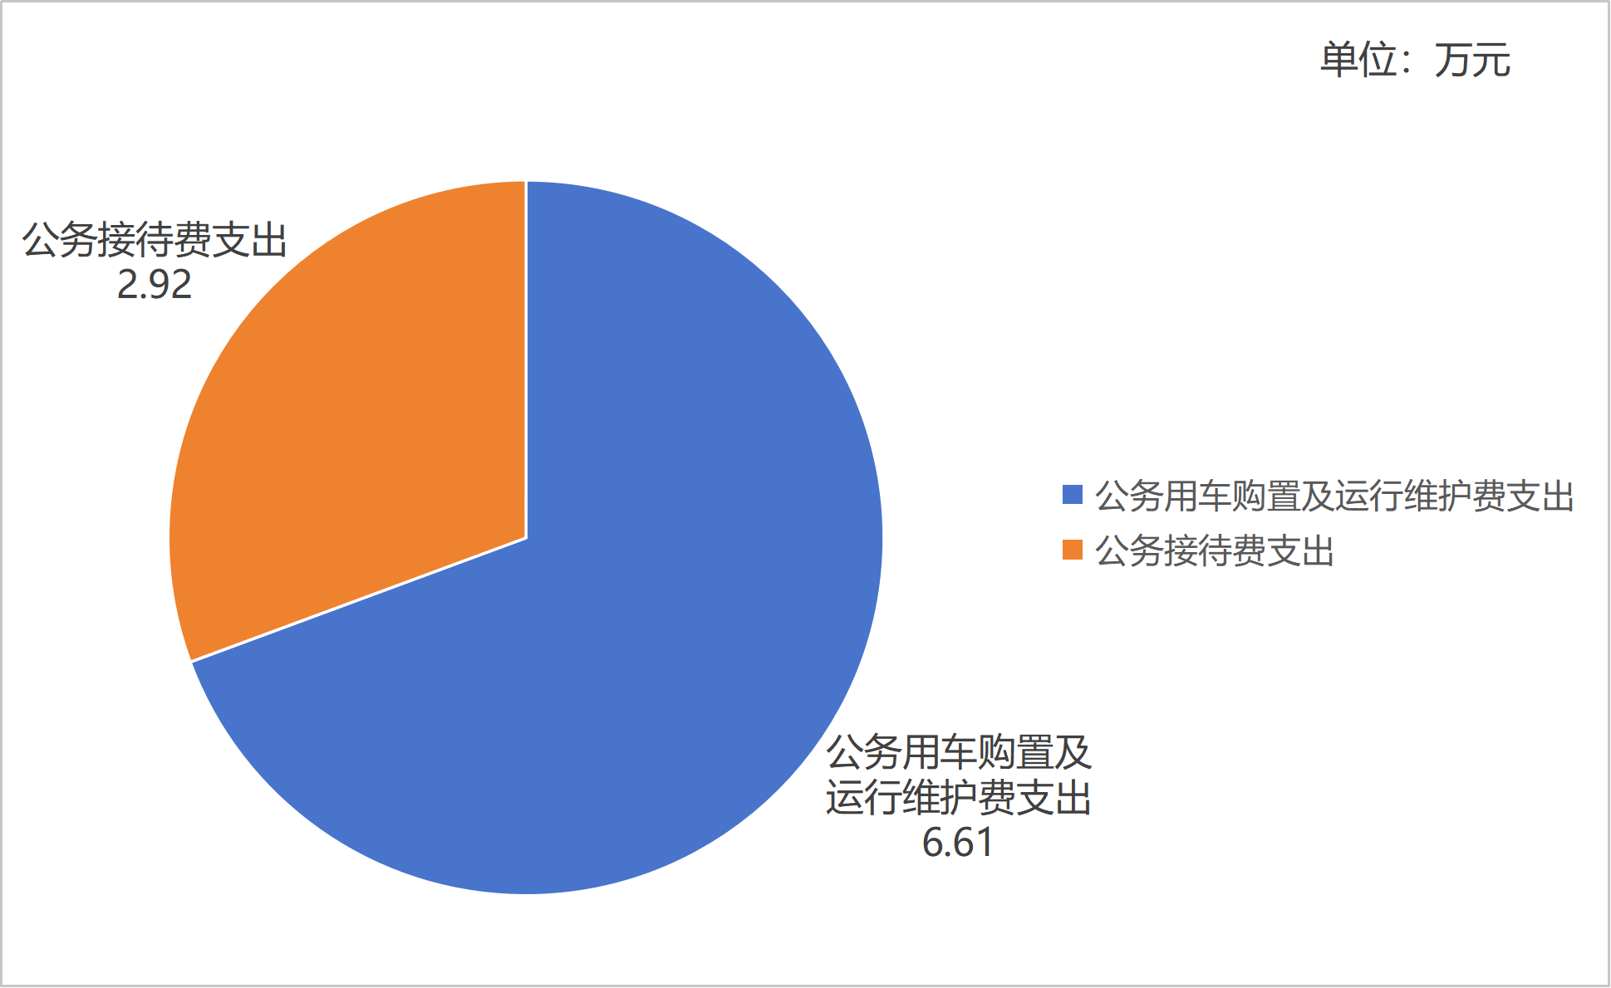
1.因公出国（境）经费支出0万元。全年安排因公出国（境）团组0次，出国（境）0人。因公出国（境）支出决算与2024年度持平。
2.公务用车购置及运行维护费支出6.61万元，完成预算100%。公务用车购置及运行维护费支出决算比上年度6.73万元减少0.12万元，下降1.8%。主要原因是我委有效控制公务用车各项费用支出。
其中：公务用车购置支出0万元。全年按规定更新购置公务用车0辆，其中：轿车0辆、金额0万元，越野车0辆、金额0万元，载客汽车0辆、金额0万元。截至2025年12月31日，单位共有公务用车5辆，其中：轿车1辆、越野车2辆、其他用车2辆（市重要和应急物资储备中心内燃叉车2辆）。
公务用车运行维护费支出6.61万元。主要用于争取项目资金、加快攀西试验区高质量发展、开展项目储备包装、推进共同富裕试验区公共服务均衡可及、深化区域合作、森林草原防灭火工作检查、开展重大项目调研、粮食及应急物资管理监督检查等所需的公务用车燃料费、维修费、过路过桥费、保险费等支出。
3.公务接待费支出2.92万元，完成预算100%。公务接待费支出决算比上年度2.91万元增加0.01万元，增长0.3%。主要原因是公务活动增加。其中：
国内公务接待支出2.92万元，主要用于省发展改革委、省粮食和物资储备局等上级部门来攀调研、检查，其他市（州）来攀对接工作、学习交流用餐费等。国内公务接待23批次，132人次（不包括陪同人员），共计支出2.92万元，具体内容包括：国家发展改革委、国家能源局、省发展改革委、省能源局、省粮食和物资储备局、省大数据中心等上级部门来攀调研数字人才、安全生产、核查项目等接待支出1.68万元；省高科技产业化协会、区域协会、成都西南交大设计研究院有限公司、千方联陆智能交通科技（上海）有限公司、凉山州人民政府、中铁二院、成昆铁路公司、中铁快运等相关单位来攀开展交流、调研等工作接待支出1.24万元。
外事接待支出0万元。

八、政府性基金预算支出决算情况说明
2025年度政府性基金预算财政拨款支出219.06万元，占本年支出合计19,284.19万元的1.1%。与上年度相比，政府性基金预算财政拨款支出增加178.61万元，增长441.6%。主要变动原因是攀枝花市粮食质量检验监测中心实验室改造项目、设备添置及运行经费增加。

九、国有资本经营预算支出决算情况说明
2025年度国有资本经营预算财政拨款支出0万元，占本年支出合计的0%。与上年度相比，国有资本经营预算财政拨款支出与上年持平。

十、其他重要事项的情况说明

（一）机关运行经费支出情况

2025年度，攀枝花市发展和改革委员会机关运行经费支出276.4万元，比上年度增加16.39万元，增长6.3%。主要原因是因工作需要及人员增加，2025年度的会议费、水电费、物业管理费、租赁费、邮电费、其他交通费用支出较2024年度均有所增加，导致机关运行经费支出增加。

（二）政府采购支出情况
2025年度，攀枝花市发展和改革委员会政府采购支出总额392.68万元，其中：政府采购货物支出131.13万元、政府采购工程支出0万元、政府采购服务支出261.55万元。主要用于攀枝花市粮食质量检验监测中心实验室改造项目、设备添置及运行、昭攀铁路（攀枝花段）可行性研究报告编制、攀枝花市公共信用信息共享平台项目服务费、公务用车运行维护费等方面支出。授予中小企业合同金额245.33万元，占政府采购支出总额的62.5%，其中：授予小微企业合同金额245.33万元，占政府采购支出总额的62.5%。

（三）国有资产占有使用情况
截至2025年12月31日，攀枝花市发展和改革委员会共有车辆5辆，其中：副部（省）级及以上领导用车0辆、主要负责人用车0辆、机要通信用车0辆、应急保障用车0辆、执法执勤用车0辆、特种专业技术用车0辆、离退休干部服务用车0辆、其他用车5辆，其他用车主要用于开展重大项目、共富试验区建设调研、粮食应急物资储备管理检查、安全生产督导检查等工作。单价100万元（含）以上设备（不含车辆）0台（套）。

（四）预算绩效管理情况
根据预算绩效管理要求，市发展改革委在2025年度，组织对攀枝花市粮食质量检验监测中心实验室改造项目等23个项目涉及金额1244.62万元开展了事前绩效评估，对23个项目编制了绩效目标，预算执行过程中，开展了绩效监控。

第三部分 名词解释

1.财政拨款收入：指单位从同级财政部门取得的财政预算资金。
2.其他收入：指单位取得的除上述收入以外的各项收入。
3.年初结转和结余：指以前年度尚未完成、结转到本年按有关规定继续使用的资金。
4.年末结转和结余：指单位按有关规定结转到下年或以后年度继续使用的资金。
5.一般公共服务（类）发展与改革事务（款）行政运行（项）：指行政单位（包括实行公务员管理的事业单位）的基本支出。
一般公共服务（类）发展与改革事务（款）一般行政管理事务（项）：指行政单位（包括实行公务员管理的事业单位）未单独设置项级科目的其他项目支出。
一般公共服务（类）发展与改革事务（款）事业运行（项）：指事业单位的基本支出。
一般公共服务（类）发展与改革事务（款）其他发展与改革事务支出（项）：指除上述项目以外的其他发展与改革事务支出。
一般公共服务（类）纪检监察事务（款）派驻派出机构（项）：指由纪检监察部门负担的派驻各部门和单位的纪检监察人员的专项业务支出。
一般公共服务（类）商贸事务（款）招商引资（项）：指用于招商引资、优化经济环境等方面的支出。
一般公共服务（类）组织事务（款）其他组织事务支出（项）：指其他用于中国共产党组织部门的事务支出。
6.社会保障和就业（类）人力资源和社会保障管理事务（款）其他人力资源和社会保障管理事务支出（项）：指其他用于人力资源和社会保障管理事务方面的支出。
社会保障和就业（类）行政事业单位养老支出（款）行政单位离退休（项）：指行政单位（包括实行公务员管理的事业单位）开支的离退休经费。
社会保障和就业（类）行政事业单位养老支出（款）事业单位离退休（项）：指事业单位开支的离退休经费。
社会保障和就业（类）行政事业单位养老支出（款）机关事业单位基本养老保险缴费支出（项）：指机关事业单位实施养老保险制度由单位缴纳的基本养老保险费支出。
社会保障和就业（类）行政事业单位养老支出（款）机关事业单位职业年金缴费支出（项）：指机关事业单位实施养老保险制度由单位实际缴纳的职业年金支出。
社会保障和就业（类）抚恤（款）死亡抚恤（项）：指按规定用于烈士和牺牲、病故人员家属的一次性和定期抚恤金、丧葬补助费以及烈士褒扬金。
社会保障和就业（类）社会福利（款）儿童福利（项）：指对儿童提供福利服务方面的支出。
7.卫生健康（类）行政事业单位医疗（款）行政单位医疗（项）：指财政部门安排的行政单位（包括实行公务员管理的事业单位，下同）基本医疗保险缴费经费，未参加医疗保险的行政单位的公费医疗经费，按国家规定享受离休人员、红军老战士待遇人员的医疗经费。
卫生健康（类）行政事业单位医疗（款）事业单位医疗（项）：指财政部门安排的事业单位基本医疗保险缴费经费，未参加医疗保险的事业单位的公费医疗经费，按国家规定享受离休人员待遇的医疗经费。
卫生健康（类）行政事业单位医疗（款）公务员医疗补助（项）：指财政部门安排的公务员医疗补助经费。
卫生健康（类）行政事业单位医疗（款）其他行政事业单位医疗支出（项）：指其他用于行政事业单位医疗方面的支出。
卫生健康（类）其他卫生健康支出（款）其他卫生健康支出（项）：指其他用于卫生健康方面的支出。
8.住房保障（类）住房改革支出（款）住房公积金（项）：指行政事业单位按人力资源和社会保障部、财政部规定的基本工资和津贴补贴以及规定比例为职工缴纳的住房公积金。
9.城乡社区支出（类）国有土地使用权出让收入安排的支出（款）土地开发支出（项）：指新疆生产建设兵团和地方政府用于前期土地开发性支出以及与前期土地开发相关的费用等支出。
城乡社区支出（类）国有土地使用权出让收入安排的支出（款）农业生产发展支出（项）：指土地出让收入用于高标准农田建设、农田水利建设、农村土地综合整治、耕地及永久基本农田保护支出、现代种业提升等方面的支出。
10.其他支出（类）其他政府性基金及对应专项债务收入安排的支出（款）其他政府性基金债务收入安排的支出（项）：指其他政府性基金对应专项债务收入安排的支出。
其他支出（类）其他支出（款）其他支出（项）：指除上述项目以外其他不能划分到具体功能科目中的支出项目。
11.基本支出：指为保障机构正常运转、完成日常工作任务而发生的人员支出和公用支出。
12.项目支出：指在基本支出之外为完成特定行政任务和事业发展目标所发生的支出。
13.“三公”经费：指部门用财政拨款安排的因公出国（境）费、公务用车购置及运行费和公务接待费。其中，因公出国（境）费反映单位公务出国（境）的国际旅费、国外城市间交通费、住宿费、伙食费、培训费、公杂费等支出；公务用车购置及运行费反映单位公务用车车辆购置支出（含车辆购置税）及租用费、燃料费、维修费、过路过桥费、保险费等支出；公务接待费反映单位按规定开支的各类公务接待（含外宾接待）支出。
14.机关运行经费：为保障行政单位（含参照公务员法管理的事业单位）运行用于购买货物和服务的各项资金，包括办公及印刷费、邮电费、差旅费、会议费、福利费、日常维修费、专用材料及一般设备购置费、办公用房水电费、办公用房取暖费、办公用房物业管理费、公务用车运行维护费以及其他费用。

第四部分 附件
部门预算项目支出绩效自评表（2025年度）见附件

第五部分 附表

一、收入支出决算总表

二、收入决算表

三、支出决算表

四、财政拨款收入支出决算总表

五、财政拨款支出决算明细表

六、一般公共预算财政拨款支出决算表

七、一般公共预算财政拨款支出决算明细表

八、一般公共预算财政拨款基本支出决算明细表

九、一般公共预算财政拨款项目支出决算表

十、政府性基金预算财政拨款收入支出决算表

十一、国有资本经营预算财政拨款收入支出决算表

十二、国有资本经营预算财政拨款支出决算表

十三、财政拨款“三公”经费支出决算表

